Nama : Amir Husein

NIM : 181344003

Waktu : 20 Oktober 2020

**LATIHAN SOAL MIKROKONTROLER**

**SOAL**

1. Buat program untuk mengubah data oktal 2 digit yang ada pada reg R20 menjadi Heksadesimal. Simpan hasil konversi pada Reg R21.
2. Buat program untuk mengubah data oktal 4 digit yang ada pada reg R21:R20 menjadi Heksadesimal. Simpan hasil konversi pada Reg R23:R22.
3. Buat program untuk mengubah data oktal 2 digit yang ada pada reg R20 menjadi desimal. Simpan hasil konversi pada Reg R21.
4. Buat program untuk mengubah data Desimal 2 digit yang ada pada reg R20 menjadi Heksadesimal. Simpan hasil konversi pada Reg R21.
5. Buat program untuk mengubah data Desimal 2 digit yang ada pada reg R20 menjadi oktal. Simpan hasil konversi pada reg R22:R21.
6. Buat program untuk mengubah data oktal 4 digit yang ada pada reg R21:R20 menjadi desimal. Simpan hasil konversi pada Reg R23:R22.

**JAWABAN**

1. Program: Hasil:

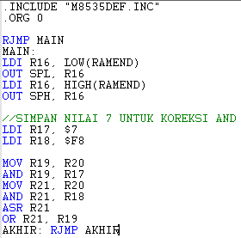 * 67 = 37



* 77 = 3F



* 45 = 25



1. 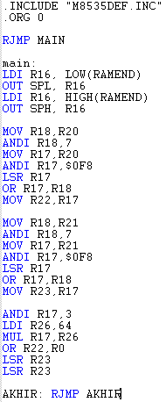Program: Hasil:

* 7777 = FFF



* 5364 = AF4



* 7765 = FF5



1. Program: Hasil:

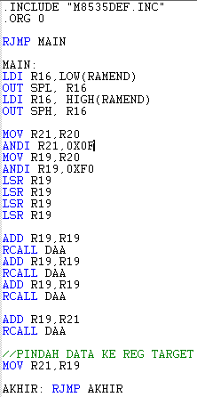 * 77 = 63



* 53 = 43



* 21 = 17



1. Program: Hasil:

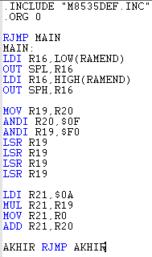 * 99 = 63



* 93 = 5D



* 29 = 1D



1. Program: Hasil:

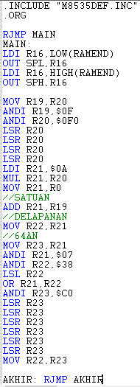 * 99 = 143

 * 93 = 135

 * 29 = 35

1. 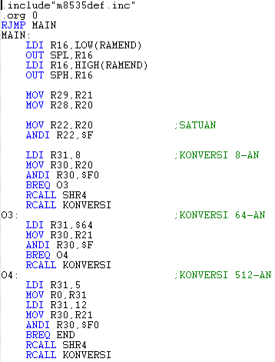Program: Hasil:

 * 7777 = 4095

